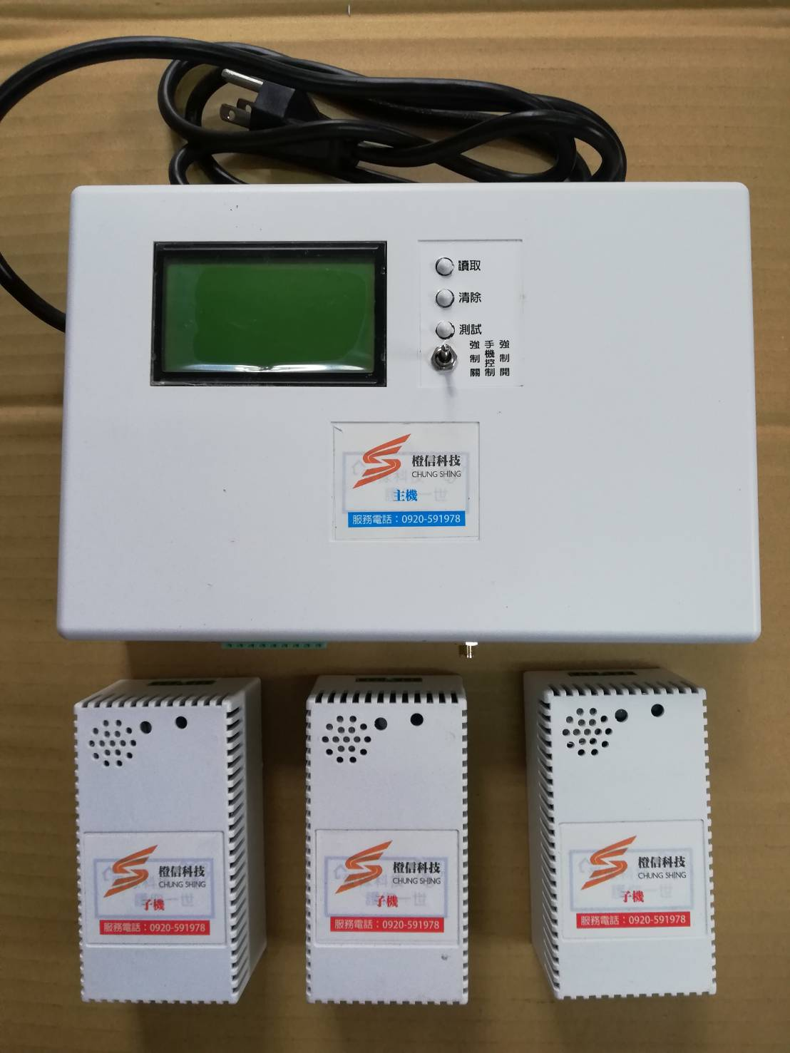
AI非常態空氣品質警報系統使用手冊(有線)

1﹑AI非常態空氣品質警報系統(有線)型號:CSGT-F1(子機)消耗
功率:AC110V/2W，型號:CSGT-F (總機)消耗功率:AC110V/3W，使用
電源:110V/240V 60HZ。
2﹑設備中有總機×1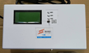 。子機×2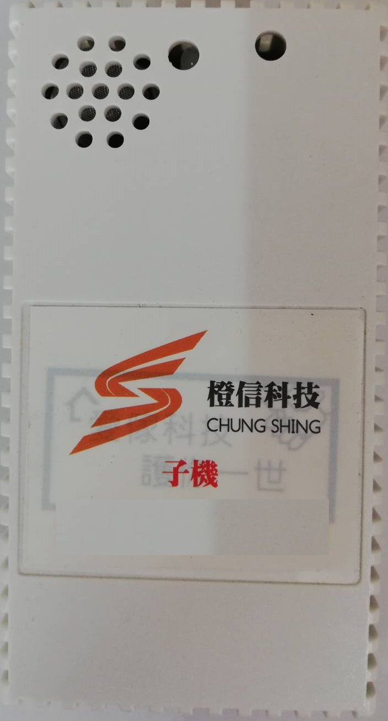。
3﹑接線方式(1)將總機×1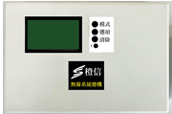直接接上交流電源110V 60HZ。
(2)將子機插孔(兩孔任選一孔)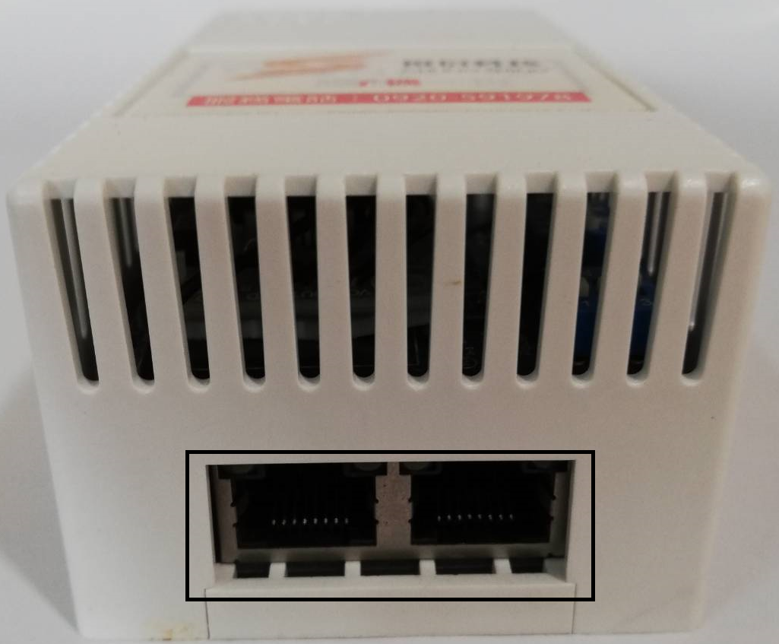連接線RJ45公座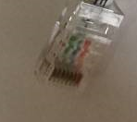另一邊連接總機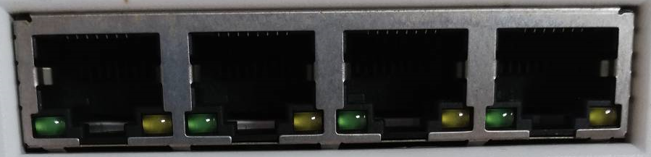(四孔任選一孔)。
4﹑總機直接接上交流電源，液晶螢幕顯示開機畫面。子機接上AC110V/220V
電源開機時燈號呈現【紅色】，待三分鐘後會【嗶】一聲，燈號會由紅轉綠
，表示進入偵測狀態，當感測到非常態氣體時燈號立刻由綠轉紅，並發出一
長音短音的【嗶】聲，時間達二分鐘時，燈號由紅轉綠，並停止【嗶】聲
，但若仍有偵測到非常態氣體，則繼續執行上述動作直至未達警報濃度(二分
鐘為一單位)。
5﹑開機15分後，會聽到3短音的【嗶】聲，表示子機正常運作，燈號仍顯示
【綠色】。
6﹑子機上貼紙撕毀無效。
PS:總機使用說明:接上交流電源液晶螢幕顯示圖像，三分鐘後液晶螢幕顯示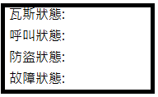當第一台子機感測到有害氣體時液晶螢幕顯示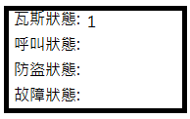並記錄供查詢。總機上有三個查詢按鈕｢讀取｣｢清除｣｢測試｣及三段搖頭開關。｢讀取｣供查詢子機瓦斯ヽ呼叫ヽ防盜ヽ故障記錄共22筆。｢清除｣為清除畫面。｢測試｣為測試子機是否退化(子機由綠燈轉橘色燈)。

AI空氣品質警報系統目前已被各大企業及工廠安裝使用，歡迎來電洽詢
橙信科技實業有限公司Chung Shing Technology Industry Co„Ltd
行動電話:0905-368781
官網:https://chung-shing.webnode.tw/或輸入橙信科技
地址:嘉義縣民雄鄉長榮街126號 電子郵件:a0905368781@gmail.com

